

TRABAJO PRÁCTICO N°1
Espacio curricular: Psicología
Docente: Prado Ayelén
Fecha de presentación: 25 /04/2022
Curso: 5to “B”
Nombre y Apellido del alumno: Leandro Ortiz
Modalidad: Individual

Contenido: La conducta como objeto de estudio. Estudio de la psicología (CAMPOS Y ÁREAS)

TEMA 1: CONDUCTA COMO OBJETO DE ESTUDIO
Del cuadernillo de psicología lee desde la página 20 a la 23. (Las mismas se adjuntan para aquel alumno que aún no posea el cuadernillo).
Consigna 1: Defina y explique qué es la conducta según Daniel Laganche. Debe explicar cada parte de la definición.
Consigna 2: ¿Cuáles son las áreas de la conducta? Ejemplifique.
Consigna 3 : ¿Qué área predomina en las siguientes situaciones?
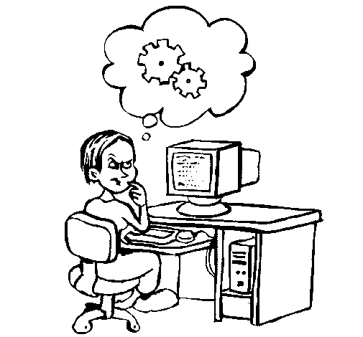 | 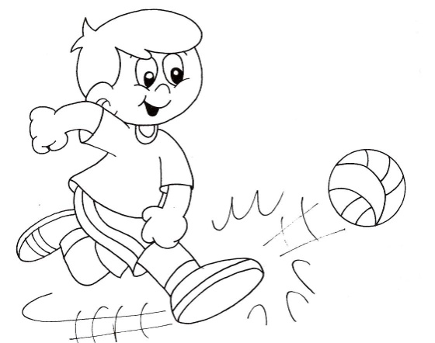 | 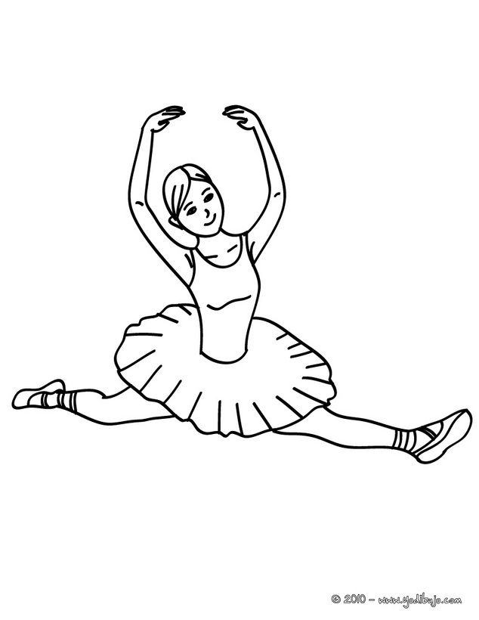
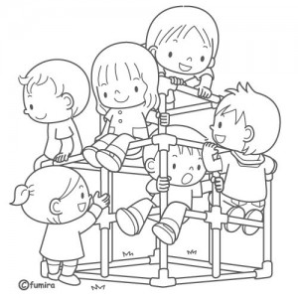 |  | 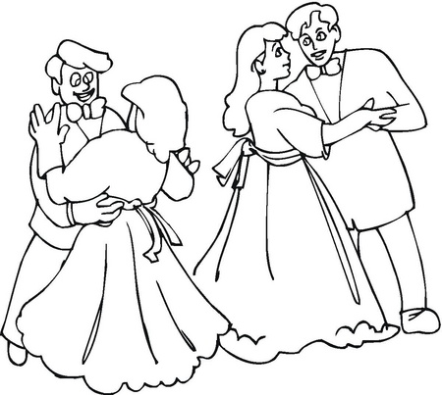
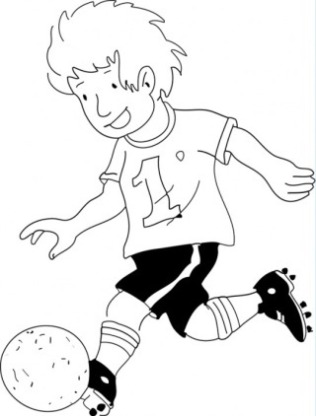 | 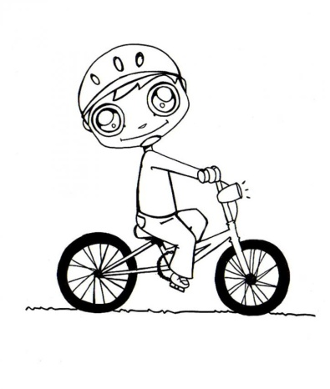 | 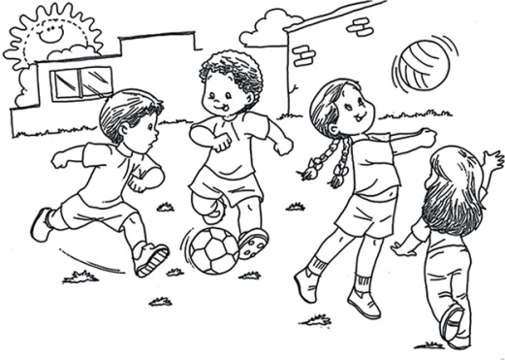
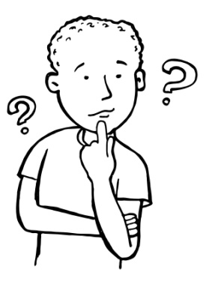 | 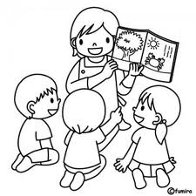 | 

Consigna 4: Complete las siguientes frases:
- La conducta depende de…el contexto en que ocurre la situación…
- Toda actividad humana tiene una base biológica. Por lo cual, la conducta es regulada por…mecanismos fisiológicos ………..
- Algunos psicólogos basados en Darwin, comparan la conducta humana con la de los…animales…
- La última década de siglo XX fue declarada en los EEUU……”la decada del cerebro"…………………….

TEMA 2: ESTUDIO DE LA PSICOLOGÍA
El estudio de la psicología es tan amplio que se divide en: Ramas, Campos y Sistemas. Las ramas, también llamadas áreas, tienen que ver con el aspecto o temas específicos que se proponen estudiar. Los campos se relacionan con el ámbito de trabajo de los profesionales de psicología. Y, por último, los sistemas, hacen referencia a la teoría científica en que se fundamentan. Conoceremos ahora cuáles son sus ramas; para lo cual, deberás leer la pág. 25 del cuadernillo.
Consigna 5: Unir con flecha
- Estudia el humano comparado con los animales.
- Estudia las características de las personas.
- Estudia el ciclo vital.
- Estudia las diferencias individuales determinadas por la inteligencia, las actitudes etc.
- Estudia leyes y diferencias para aprender
- Investiga los procesos psicológicos básicos.
- Estudia las alteraciones que se producen en algunas personas.

- Psicología general
- Psicología evolutiva
- Psicología de la personalidad
- Psicología del aprendizaje
- Psicología del aprendizaje
- Psicología especial
- Psicopatología
- Psicología comparada

CAMPOS
Realiza una lectura global desde la pagina 26 a la 33 del cuadernillo de psicología (Se adjuntan las páginas para quien no tenga el cuadernillo).
Consigna 6: Completa el siguiente cuadro comparativo de los campos de la psicología
CAMPO | CARACTERISTICAS | IMAGEN
La psicología clínica | •Alude a la atención de problemas emocionales, adaptativos y otros que requieren de asistencia psicológica para una mejor evolución.  •Este campo que tal vez resulta más familiar, ya que en el imaginario social con lo primero que se asocia a la Psicología es la psicoterapéutica.  •Este no comprende con exclusividad el estudio de lo que se conoce como perturbaciones de la conducta o la modificación de conflictos, sino que se ocupa también de las investigaciones de la personalidad en situaciones diversas llamadas normales. | 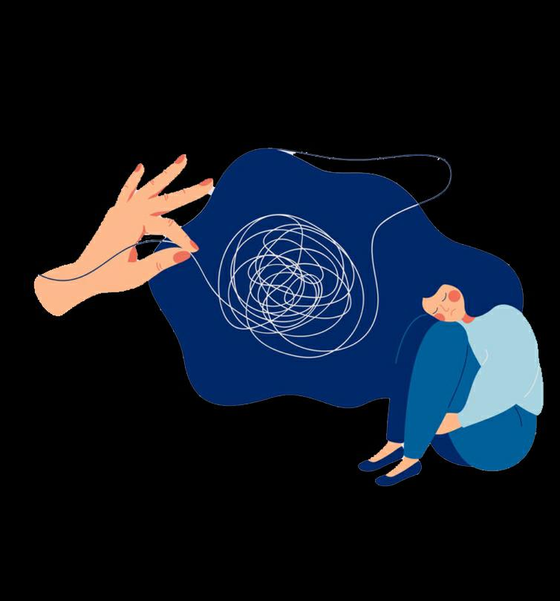
La psicología educacional | •Se ocupa de temas tales como el funcionamiento de las relaciones entre los distintos miembros de la instituciones educativas, de los complejos dispositivos de aprendizaje y el desarrollo.  •Es uno de los campos que ha tenido un desarrollo más temprano y amplio en los distintos países ocupándose de lo educativo.  •Los psicólogos en las escuelas suelen conformar equipos con otros profesionales como psicopedagogos, trabajadores sociales, educadores, etc. Complementando sus acciones e interviniendo de forma complementaria frente a las complejas situaciones que deben afrontar. | 
La psicología laboral | •Analiza o interviene en las múltiples situaciones vinculadas con el trabajo y los procesos psicológicos que se establecen entre las personas y su contexto laboral.  •No solo esta centrada en quienes trabajan sino también en las organizaciones (fabricas, comercios, empresas), proponiendo un equilibrio saludable entre el bienestar y la salud mental de los trabajadores y los objetivos de las organizaciones.  •Algunos de los problemas con los que trabaja la psicología laboral son:  -Las motivaciones de los trabajadores.  -La distribución del personal en los puestos más adecuados.  -Los grados y motivos de fatiga frente a las tareas.  -Las relaciones entre las distintas secciones.  Etc. | 
La psicología institucional | •Se aplica a las instituciones entendidas como conjuntos organizados de existencia física concreta que tienen un cierto grado de permanencia en algún sector especifico de la actividad o vida humana, para estudiar en ellos los fenómenos humanos.  •El o la psicóloga dentro de una institución deben conocer la estructura de su funcionamiento:  Los objetivos, si se cumplen o no, quienes ocupan los roles más importantes, y si los desempeñan como corresponden  Entre otros.  •En la actualidad, la psicología institucional, tanto en teoría como en practica, tiene el desafío de comprender e intentar transformar el complejo escenario de las instituciones sociales que interactúan y determinan a las personas o sujetos. | 
La psicología forense | •Es el campo psicológico que se aplica al Derecho; ambas disciplinas se complementan para atender a los derechos de los ciudadanos en situaciones de conflicto con la ley.  •La palabra forense deriva de foro: el lugar donde se reunían los ciudadanos griegos para defender sus derechos y resolver problemas comunes.  •Algunas problemáticas que intervienen las y los psicólogos forenses: Restitución de menores; violencia y abuso sexual; situaciones conflictivas familiares; entre otros. | 
La psicología del deporte | •Aplica sus conocimientos en el ámbito de deporte formativo y competitivo, considerando al deporte como un ejercicio físico en el que inciden factores fisiológicos, emocionales, psicológicos, técnicos y tactico-estrategicos.  • La Psicología del deporte trabaja con variables mentales que están asociadas al deporte desde su mismo origen y forma parte de su esencia.  • La consolidación de la aplicación de conocimientos psicológicos al ámbito deportivo aporta métodos científicos de evaluación y planeamiento en las distintas etapas del deporte competitivo. | 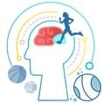
La psicogerontología | •Estudia y aplica sus conocimientos al envejecimiento normal y a los cambios sociales y psicológicos que implica.  •Tiene como objetivos la prolongación de la vida y el mejoramiento de la calidad de vida de las personas mayores (dar más vida a los años.  •La Psicogerontología se configura como un campo ampliado de gran relevancia para poder contribuir, desde el conocimiento psicologico, | 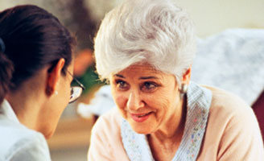

Observación: Los campos son siete. La psicología clínica deben colocarla junto con la psicoterapia, son lo mismo. En características deben colocar al menos 5 de cada campo (Bien completas). Pueden buscar una imagen en internet, revistas o dibujarlas.

EVALUACIÓN
Tendrán tiempo para responder las actividades hasta 25 de ABRIL. El trabajo deberán subirlo a la plataforma NODOS o entregar en clases por escrito. El alumno que no tenga computadora, puede hacer el trabajo a mano y fotografiarlo.
La modalidad es individual: Quedaran anulados los trabajos en donde se detecte que fueron copiados.

RESPUESTAS
- Según Daniel Lagache, la conducta es el conjunto de operaciones por las cuales un organismo en situación reduce las tensiones que lo motivan y realiza sus posibilidades.
•Conjunto de operaciones: Fisiológicas, motrices, verbales y mentales que se manifiestan en forma
Simultánea.
-Fisiológicas: transpirar, enrojecer
-Motrices: saludar, guiñar un ojo
-Verbales: saludar, gritar
-Mentales: recordar, pensar
•Organismo en situación: se refiere a la persona en su totalidad, tanto en sus aspectos físicos, psíquicos y sus circunstancias.
•Reducción en las tensiones que motivan al hombre y realizan sus posibilidades: la conducta tiene carácter adaptativo; frente a las distintas circunstancias cada uno responde adecuadamente en lo biológico, psicológico y social.

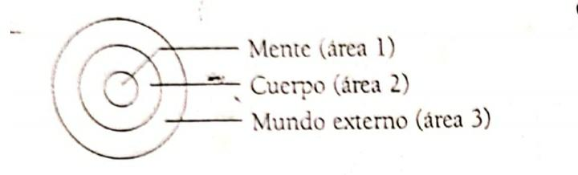
Cualquier conducta humana se expresa en las tres áreas de forma coexistente aunque siempre se da el predominio de algunas de ellas:
Área 1: Imaginar, estudiar, amar
Área 2: Comer, manejar, sonrojarse
Área 3: Dar una lección, concurrir a una cita
- Imagen 1: Área 1
Imagen 2: Área 2
Imagen 3: Área 2
Imagen 4: Área 3
Imagen 5: Área 1
Imagen 6: Área 3
Imagen 7: Área 2
Imagen 8: Área 2
Imagen 9: Área 3
Imagen 10: Área 1
Imagen 11: Área 3
Imagen 12: Área 1
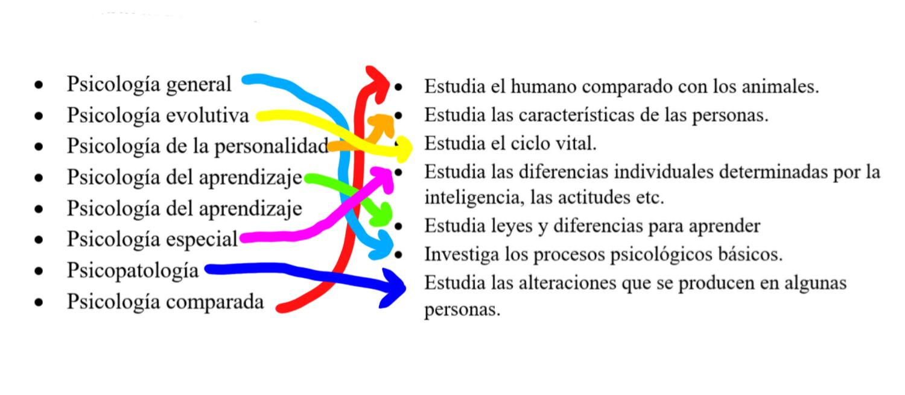
5.

